14/06/2017

INTRANET MOOC

DOCUMENT D’IMPLEMENTATION

Rapport réalisé par :

o NKUIGWA DJOMO Gabin  
o UM-GWET Ruben  
o MEKOULOU ENOCH Ange  
o AMEGAYIBOR ESSI Linda



SOMMAIRE

OUTILS UTILISES 2

SUR LE PLAN TECHNOLOGIQUE 2

SUR LE PLAN DE L’IMPLEMENTATION 3

POUR LA REALISATION DES DIAGRAMMES UML 4

PARTIES IMPLEMENTEES 4

EXEMPLE D’EPREUVE 5

EXEMPLE D’EVALUATION 5

# OUTILS UTILISES

## SUR LE PLAN TECHNOLOGIQUE

Intranet mooc étant une application web, nos prédécesseurs ont opté pour l’utilisation de :

* Java EE : implémenté sur l’IDE[1] Eclipse JEE



* serveur Tomcat v7.0



* MYSQL : pour la gestion de la base de données



## SUR LE PLAN DE L’IMPLEMENTATION

Nous allons aller plus en profondeur en mettant à nu les éléments utilisés dans la réalisation proprement dite du projet.

* HTML : inclut dans les pages JSP pour presenter les vues



* CSS et BOOTSTRAP : pour apporter un style aux pages JSP



* JQUERY : pour enrichir les pages et permettre facilement la modification des éléments html.



* DES PLUGINS : par exemple chartjs pour les diagrammes utilisés pour les statistiques



## POUR LA REALISATION DES DIAGRAMMES UML

Pour la réalisation de tous nos diagrammes uml nous avons utilisé le logiciel ENTERPRISE ARCHITECT Pour sa facilité d’utilisation et notamment les formats qu’il offre pour exporter les diagrammes.



# PARTIES IMPLEMENTEES

Les parties à implémenter ont été définies dans le document d’analyse. Tout au long de l’implémentation nous avons pu réaliser les actions suivantes :

* Création des épreuves par les enseignants : les épreuves sont constituées de qcms accompagnées des spécifications suivantes :
* Le titre de l’épreuve
* Le nombre de points pour une réponse juste, fausse, et pas de réponse
* La durée de disponibilité de l’épreuve
* La durée pour composer l’épreuve
* Le nombre d’essai
* Les indications sur l’épreuve
* Les exercices constitués de l’épreuve
* Permettre aux étudiants d’accéder aux épreuves
* Permettre aux étudiants de se faire évaluer: les étudiants peuvent se faire évaluer dans un cours avec un nombre d’essai définit par l’enseignant et obtiennent une note.
* Permettre aux étudiants de soumettre leurs devoirs aux enseignants : utilisation d’une fonction permettant l’upload des fichiers.
* Permettre aux enseignants de voir et télécharger les devoirs des étudiants, et leur attribuer une note.
* Voir les statistiques concernant les épreuves et étudiants (ratio du nombre d’étudiants ayant composés une épreuve et du nombre total d’étudiants sur la plate-forme).

## EXEMPLE DE CREATION D’UNE EPREUVE

* Entête de l’épreuve

## 

* Points de réponse : réponse juste - réponse fausse - pas de réponse
* Disponibilité : jours - heures – minutes
* Corps de l’épreuve

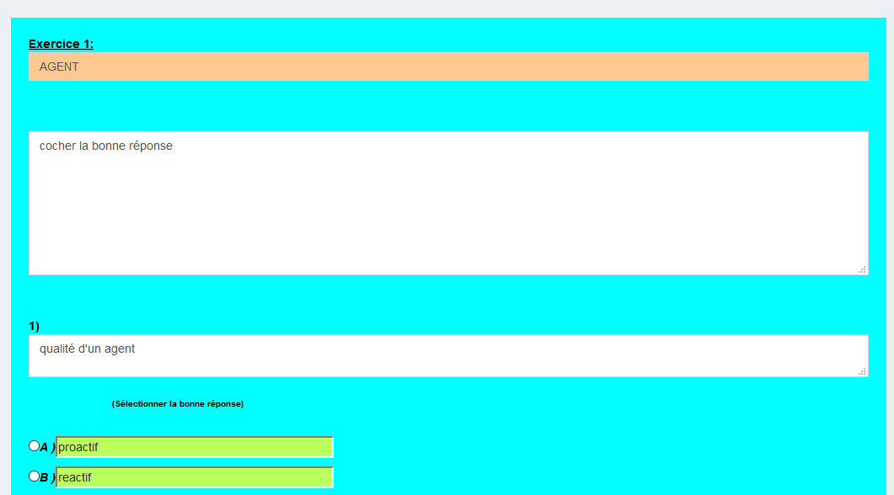

## EXEMPLE D’EVALUATION

* Entête de l’évaluation

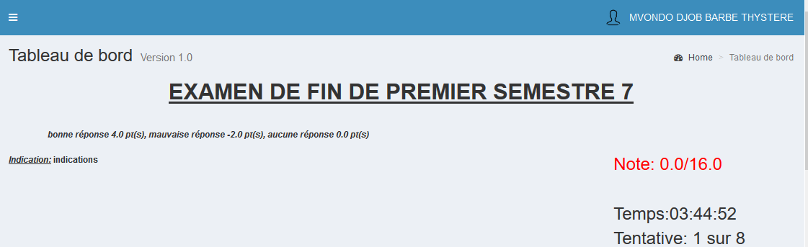

* Corps de l’évaluation

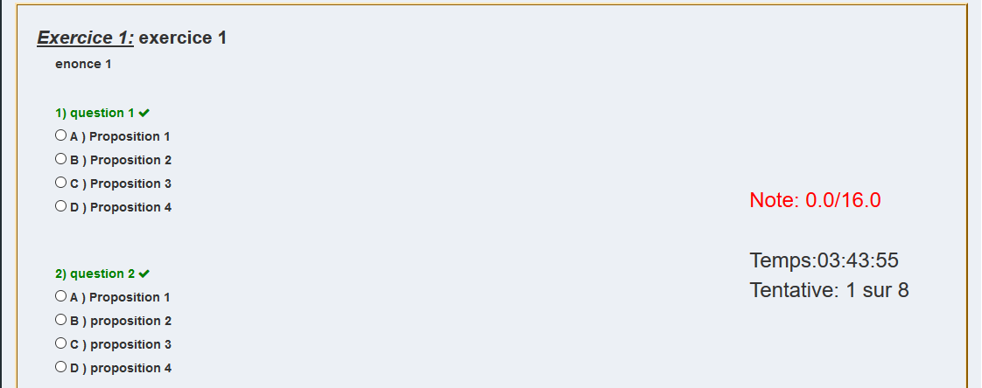

1. Integrated Development Environment